Kommentare für die Lehrperson
Diese Unterrichtseinheit ist gedacht als Lehrervortrag, der abschnittsweise durch Aufgaben unterbrochen bzw. strukturiert wird, welche die Lernenden in Kleingruppen bearbeiten. Die Textfolien sind allerdings so beschriftet, dass die Einheit allenfalls durch die Lernenden selbständig («PowerPoint Learning») bearbeitet werden kann.

Mögliche Vorbereitungsphase
Ein geeignete Aktivität als Vorbereitung dieser Unterrichtseinheit ist folgende Aufgabe: Man lässt eine grössere Zahlenmenge zu einem geographischen Thema durch die Schülerinnen und Schüler graphisch darstellen, ohne detaillierte Anweisungen dazu zu geben (Beispiele: Weizenproduktion vieler Länder zu verschiedenen Jahren aufgrund des Fischer Weltalmanach; Stahlproduktion ausgewählter Staaten im Verlauf der Zeit etc.). Die von den Lernenden gewählten Lösungen werden sich stark voneinander unterscheiden – unabhängig davon, ob sie mit einem Tabellenkalkulationsprogramm oder von Hand erstellt wurden. Typische Lösungen sind Linien- oder Balkandiagramme, es kommen aber auch andere vor. Häufige Fehler sind mangelnde oder falsche Beschriftungen, nicht korrekt skalierte Achsen oder Darstellungsformen, welche die Lesbarkeit erschweren.

Zur Struktur des Vortrags
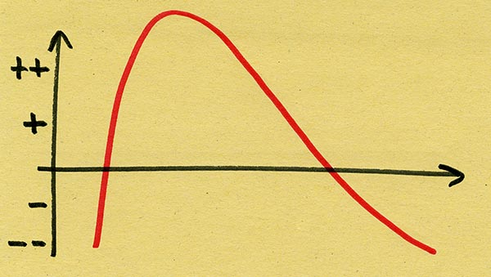
Zunächst wird mit einem «Mystery-Diagramm» das Interesse geweckt (was könnte das Diagramm zeigen?). Gespielt wird mit dem Gedanken, dass mehr Wahlmöglichkeiten für einen Menschen nicht zwingend mehr Glück bedeutet. Zu viele Wahlmöglichkeiten frustrieren ebenso wie zu geringe.
Im zweiten Abschnitt geht es um die Vielzahl von Diagrammtypen, von denen manche auch widersinnig sind, indem sie es nicht erleichtern eine grössere Datenmenge zu erfassen, sondern dies vielmehr erschweren,. Die Eignung verschiedener Diagrammtypen wird durch eine Zuordnungsübung aufgezeigt.
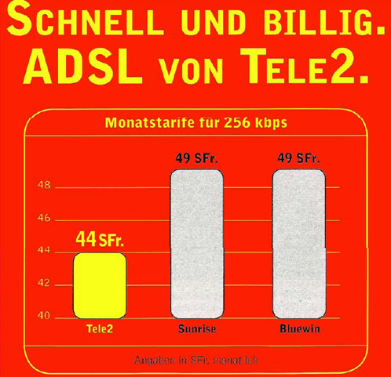
Im dritten Abschnitt werden wichtige Anforderungen gezeigt, die ein korrekt gestaltetes Diagramm erfüllen muss (Achsenbeschriftungen, Legenden u.s.w.). Die Lernenden werden durch Beurteilungsaufgaben einbezogen.
Der vierte Abschnitt präsentiert so genannte «Lügendiagramme», das heisst solche, bei denen absichtlich oder ungewollt Sachverhalte falsch oder zumindest verzerrt dargestellt werden. Insbesondere in diesem Zusammenhang soll die Medienkompetenz der Lernenden gefördert werden.

